中山市存量房买卖合同网签备案（中介）操作指引

注意：房地产经纪机构未经买卖双方一致同意擅自办理存量 房买卖合同网签备案、备案注销属违规行为，相关部门会追究违规从业人员及公司责任。

1.基本操作及说明

1.1中介机构网签账号办理
房地产经纪机构必须先在中山市房地产经纪机构备案系统办理备案（详情可咨询中山市住房和城乡建设局房地产管理科，电话：0760-88300526），方能向中山市房地产交易管理事务中心（地址：中山市石岐街道民族东路1号）申请开设中介网签账号。
（一）账号说明
中介网签账号分为中介机构账号和从业人员账号，中介机构账号用于管理机构名下的从业人员账号及查看本机构签订的所有存量房买卖合同，不可办理存量房网签；从业人员账号用于为买卖双方办理存量房网签。必须先办理中介机构账号，再办理从业人员账号，一个从业人员只能从属于一个中介机构。
（二）申请材料
a.开通中介机构账号所需材料：
（1）营业执照原件及复印件（盖公章）；
（2）法定代表人的有效身份证件复印件（盖公章）；
（3）委托书（盖公章并有法人代表签章，可使用附件模板，勾选1）；
（4）经办人的有效身份证件原件及复印件（盖公章）。
注意：如法定代表人本人前来办理，则无需（3）（4）两项材料，但需要本人有效身份证件原件及复印件（盖公章）。
b.开通中介从业人员账号所需材料：
（1）委托书（盖公章并有法人代表签章，可使用附件模板，勾选2）；
（2）从业人员的身份证原件及复印件（盖公章）。
带齐上述有关材料到中山市房地产交易管理事务中心205室申请办理。

1.2企业信息完善
（一）机构账户首次登录需添加企业信息：选择左侧“企业管理”，中介服务机构信息核查，按营业执照填写好详细的企业信息，蓝色框为必填项。如无资质证书，有效日期可填与营业期限一致；营业期限、资质有效期填写不能超今起 2 年。
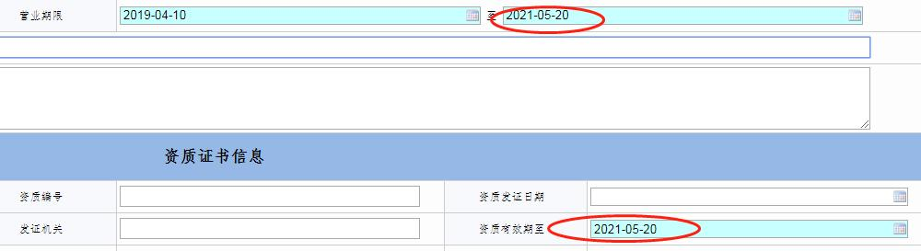
（二）上传营业执照图片，点击左侧收件材料栏，点击 添加收件材料，修改材料名称，保存，再点击上传附件，单个上传图片(大小不能超过 500K)。
注意：添加材料后要改材料名称并保存否则无法上传。
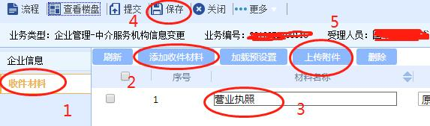
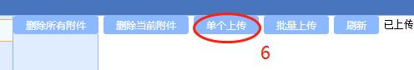
（三）完成填写内容，并上传图片后，点击提交（提交 意见为必填）。
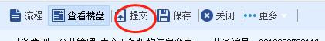

1.3从业人员账号添加
（一）已提交的企业信息核查经市房地产交易管理事务中心通过后，可添加从业人员。点击界面左侧“人员添加”，“ 中介服务机构人员添加”，人员列表，点击添加，填写人员信息，再点击左侧 “ 收件材料”，上传身份证图片（和营业执照的上传步骤相同,图片大小不能超过500K），点击提交，待审核通过即可。
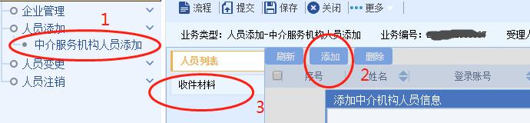
（二）经市房地产交易管理事务中心审核通过后，可在从业主体管理——“ 已审核从业人员查询”查看从业人员的网签登录账号，密码在通过审核后，通过手机短信发送。
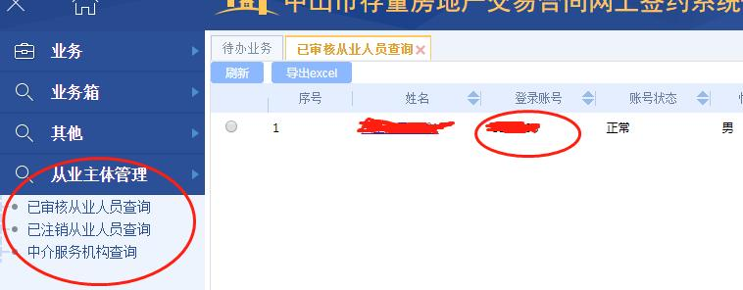
注意：1.从业人员获取了网签登录账号和密码后，按照本指引“1.4、中介机构（ 中介从业人员）账号绑定”的相关内容进行操作并登录。2.从业人员账号只能进行网签，中介机构账号只作管理从业人员所用，不能进行网签。

1.4中介机构（中介从业人员）账号绑定

1.4.1统一身份认证平台账号注册
1.用谷歌浏览器（推荐）或360 极 速 浏览器打开存量房网签系统网址（https://zjj-fcjy.zs.gov.cn），或通过登录 “ 中山市住房和城乡建设局政务网”，点击“对外服务系统”，选择“存量房买卖合同网签备案（个人网签/中介网签）”。
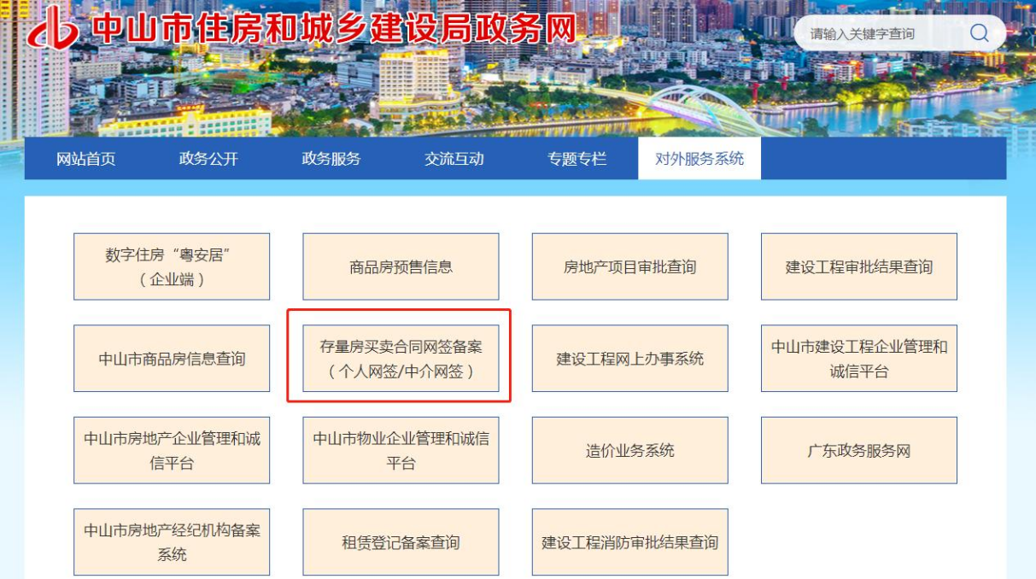
2.点击 “统一认证登录”。

3.网页将跳转到统一身份认证平台界面，点击 “法人登录”“账号密码”“立即注册”(无需法人本人操作）。
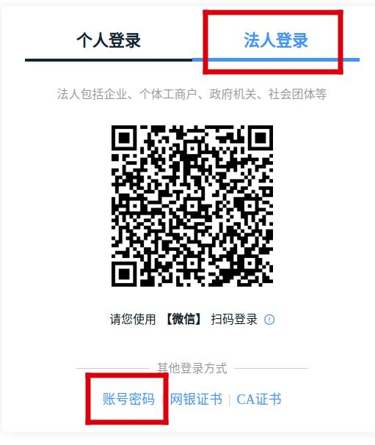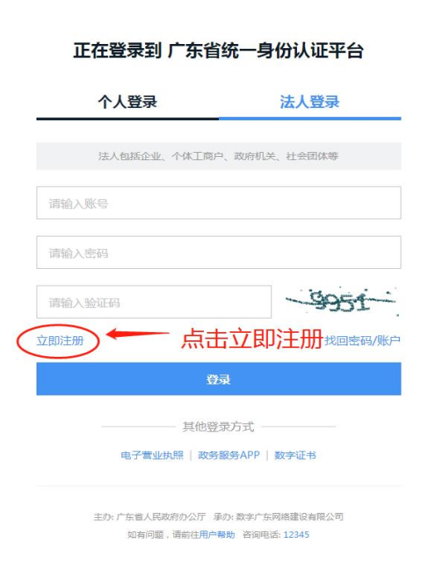
4.在注册页面，申请人自行设置登录账号、密码（法人账号可注册多个），录入法人信息，申请人微信扫描二维码进行认证(无需法人本人操作）。
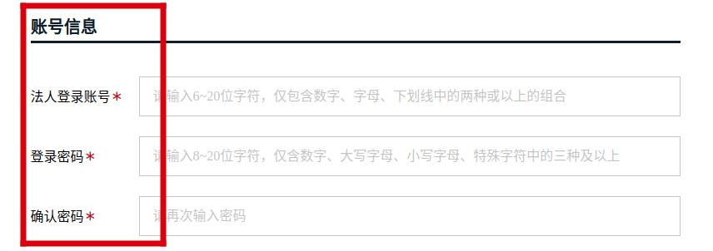
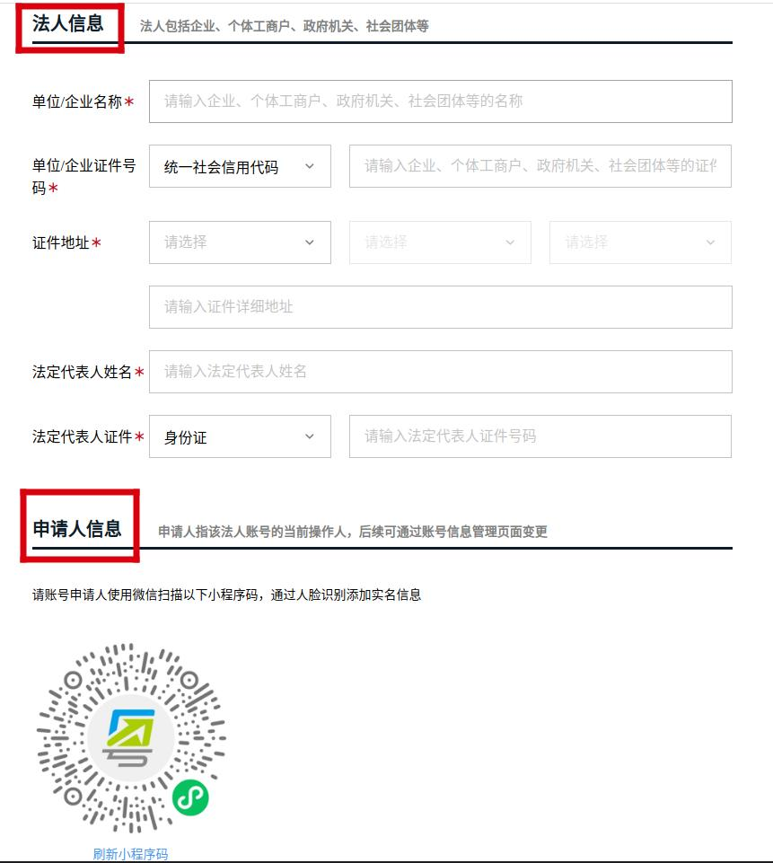
5.认证成功将会显示申请人信息，勾选 “我已阅读并同意遵守《用户服务协议》和《隐私政策》”，点击“下一步”。
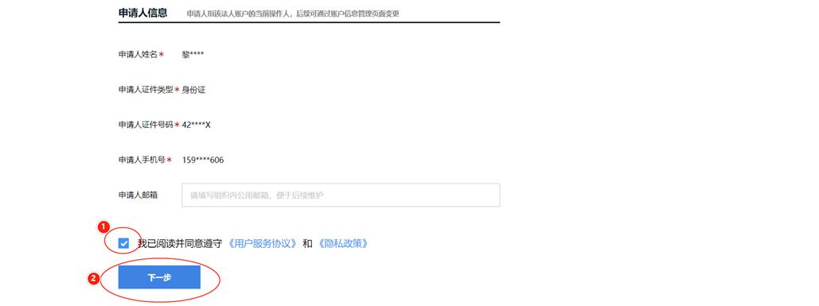
6.点击“ 四级（原 L2）核验”中“ 电子营业执照核验”的“核验升级”，详情可咨询市政务服务数据管理局（地址：中山市东区博爱六路 22号中山市政务服务大厅北二门-2号咨询台，电话： 0760-89817433）。至此，统一身份认证平台账号注册成功。
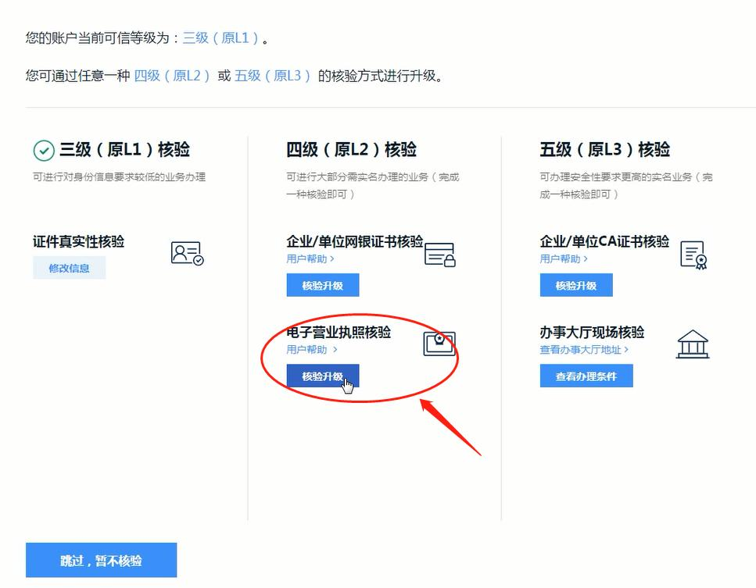
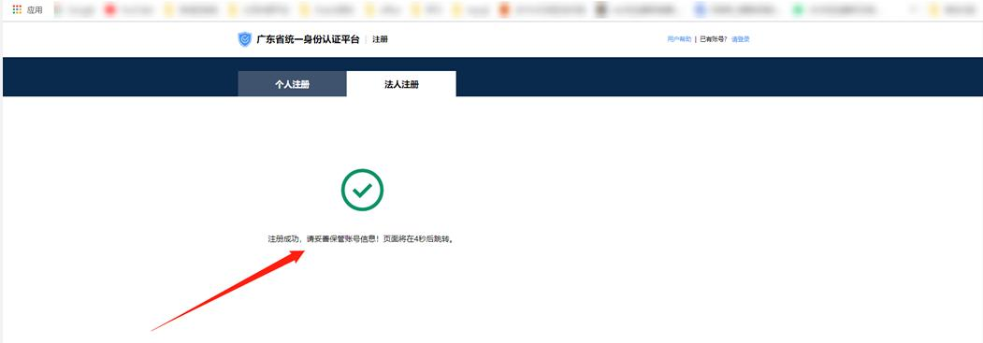

1.4.2网签系统账号与统一认证账号关联
注意：统一身份认证平台的法人账号可注册多个，但与网签账号关联时，只能一对一关联，即在房地产交易中心所开通的中介机构网签账号需要注册一个统一身份认证平台账号进行关联，中介从业人员的网签账号则需要另外注册新的一个统一身份认证平台账号进行关联（有多少个从业人员网签账号要关联，就必须注册多少个统一身份认证平台账号）。
1.统一身份认证平台账号注册成功后，按照本指引第 2页的“二、中介账号绑定中的（一）1、2点”操作步骤，跳转到统一身份认证平台界面，点击“法人登录”“账号密码”，输入注册的统一身份认证平台账号密码进行登录。
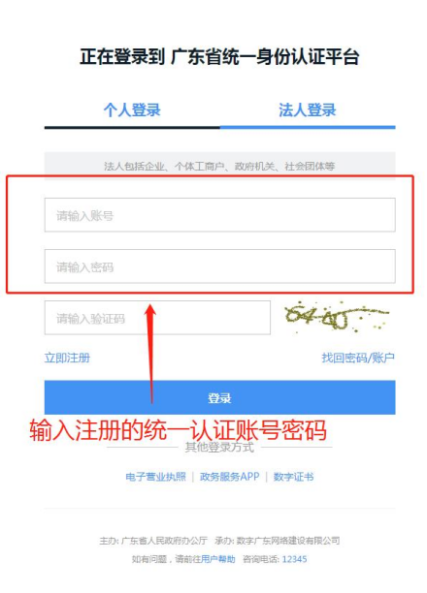
2.登录成功后，网页跳转到用户关联界面。此界面中，左边为统一身份认证平台账号信息，右边为网签系统账号信息。在右边输入已开通的中介机构网签账号名（公司全称，与营业执照一致）、初始密码（ 123456 ）。（若关联从业人 员网签账号，请输入中介从业人员账号名、密码），点击“关联本地用户”。
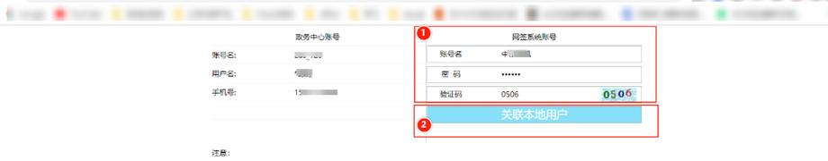
3.关联成功，页面会自动跳转登录到网签系统。
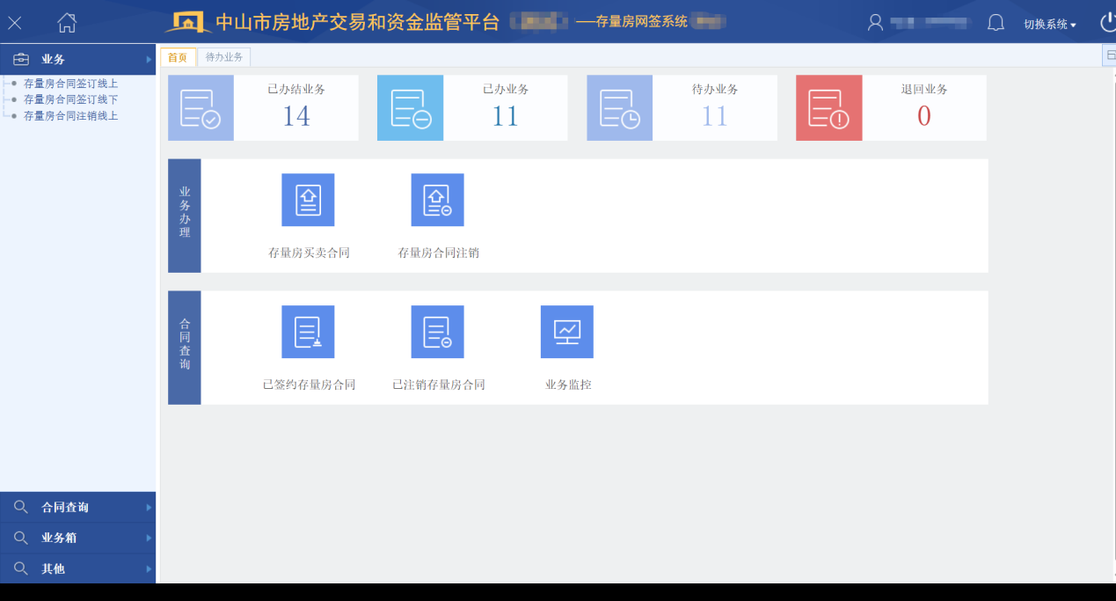

2.存量房合同签订线上

2.1流程图

2.2操作说明
（一）中介从业人员登录网签系统后，点击“存量房合同签订线上”（注意：房屋赠与、土地买卖等不属于存量房网签的范围，按不动产登记部门要求办理即可）。
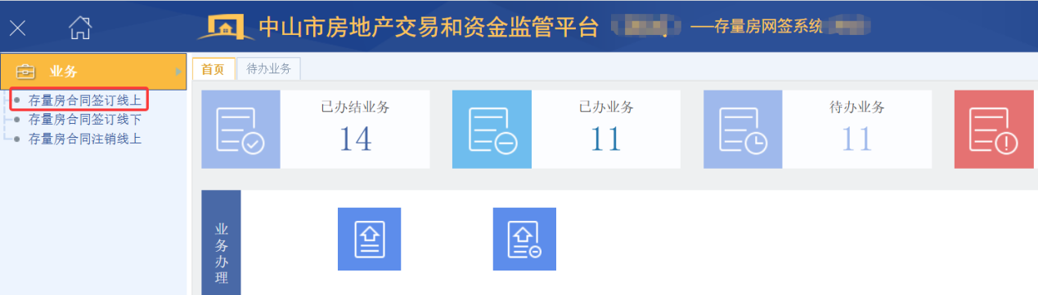

（二）房源验证。必须按产权证书上对应信息填写，按要求输入房产证号或不动产权证号，如用不动产单元号查询的，则需要向不动产登记部门查询，按查档信息输入。产权人为中国港澳台人士或外国人士的，建议选择查询方式为“姓名+不动产单元号”进行房源查询。
注意：1、产权人的姓名或证件号码有变的，仍要按产权证书信息或不动产登记簿信息输入；2、产权证书上的证件号码如为一代身份证的，请勾选“如果查询房源失败、且房产证上的证件号码为一代身份证”，否则不要勾选；3、如提示查询失败的，请以不动产登记部门的查档信息为准再次输入。
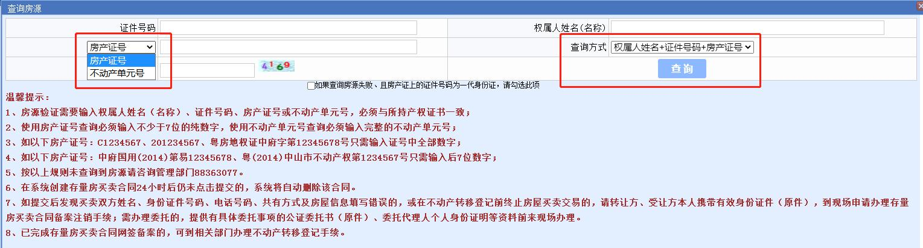
（三）查询房源成功后，点击“签订合同”，进入合同签订页面，合同中蓝色框为必填项，其他项选填。如乙方为多人，要选择共有性质，再添加共有人，每一格只能填写一个人的信息。（如创建合同的下一个自然日内仍未完成电子签名或备案的，系统将自动删除该合同）
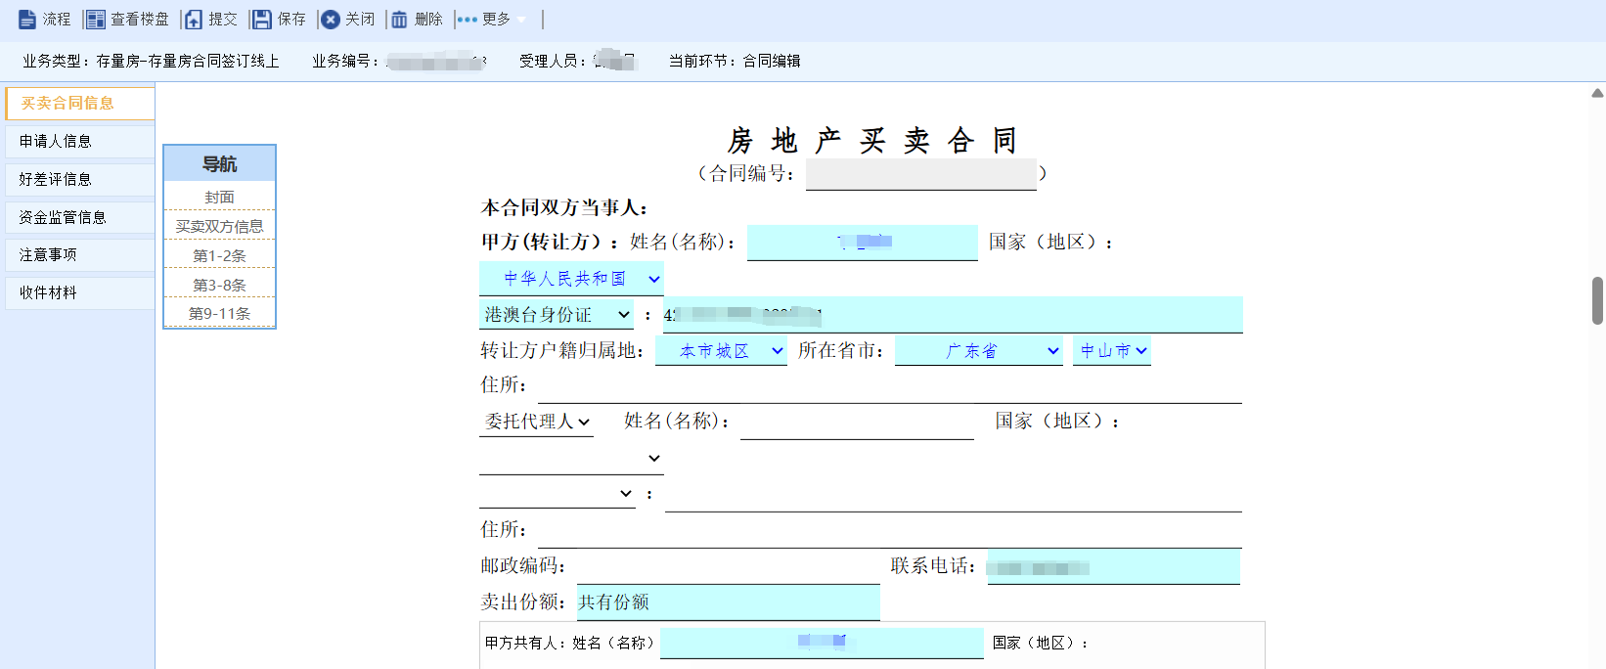
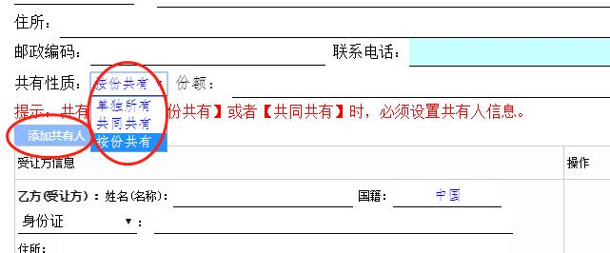
（四）完成填写买卖合同后，按顺序将申请人信息、好差评信息、资金监管信息和注意事项填写完成。为保障买卖双方合法权益，建议中介机构鼓励买卖双方选择资金监管，如需进行资金监管可在资金监管信息“是否选择监管交易资金”中选择 “是”。目前建设银行和农村商业银行已与存量房网签系统进行了对接，群众若选择建设银行进行资金监管的，可在系统上直接操作，点击跳转建设银行的“龙存管”系统，实现“全线上”办理；若选择农村商业银行，则需要到线下支行办理，具体请查看相关下载中的《用户操作手册》。
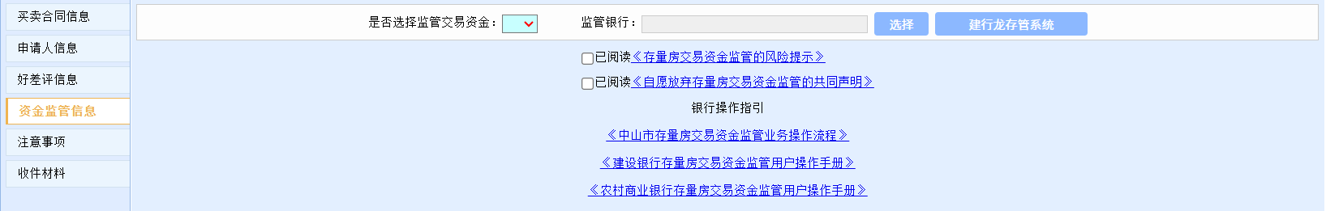
（五）确认所有业务信息准确无误后，在系统界面点击“提交”按钮，随后点击“确定”完成提交操作。待系统提示提交完成，进入“待办业务”模块，找到并选中已提交的对应业务项，点击该业务项进入电子签名流程前置准备界面。
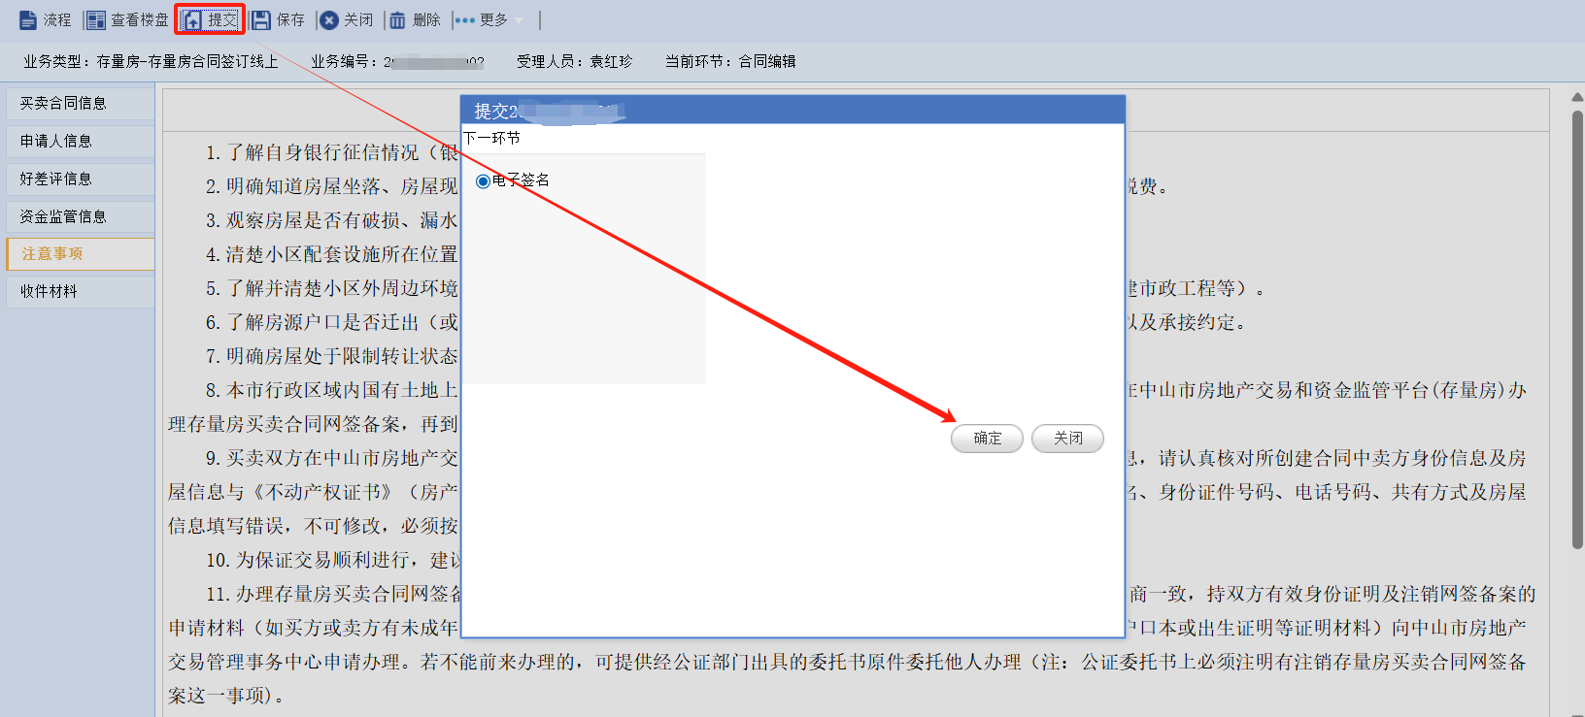
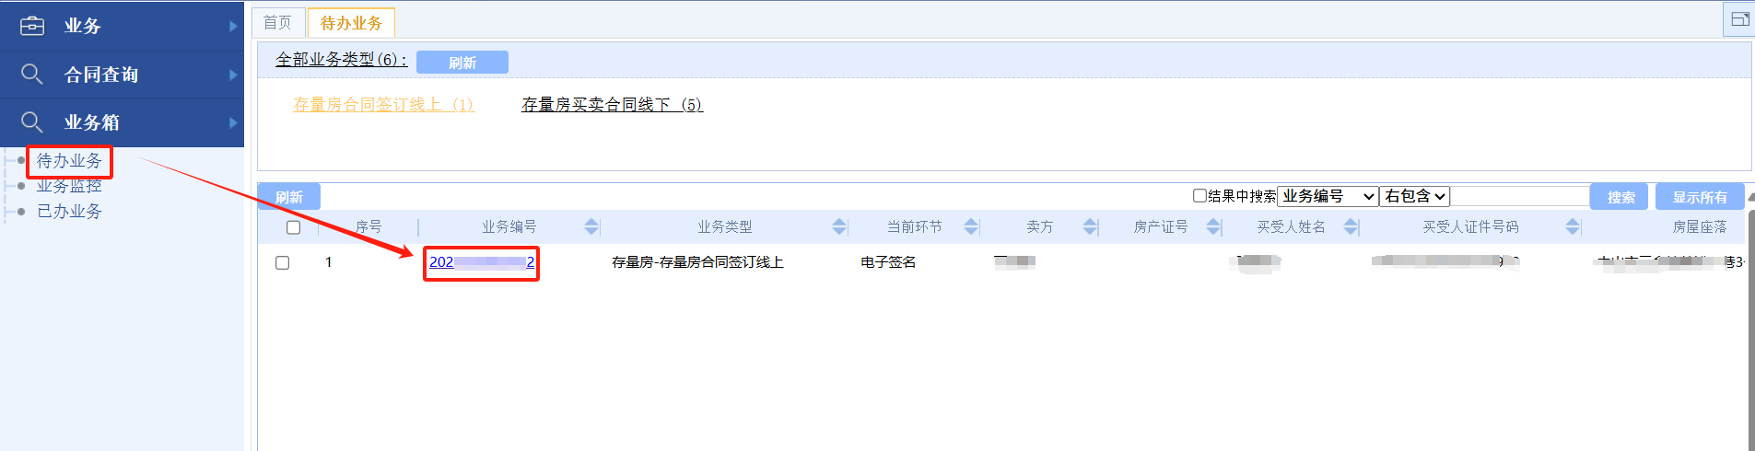
（六）进入所选业务后再次确认合同信息无误，点击“电子合同”中的“生成电子合同订单”按钮，待系统提示电子合同订单生成成功且签名状态右侧显示“已创建订单，待签字”后，点击“查看二维码”按钮，待二维码加载完成，使用手机微信扫描二维码进行电子签名操作。
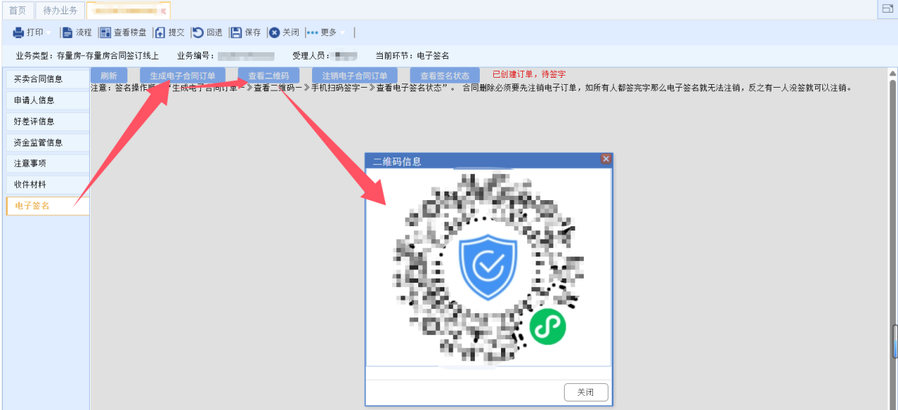
（七）扫描二维码进入粤信签微信小程序，如果无‘人脸识别登录’方式，可选择‘国家网络身份认证APP登录’进行身份核验（图1），首次使用需按照相关指引在各类应用商店下载国家网络身份认证APP进行安装并进行注册、身份核验（图2-3）。重新扫码进入粤信签小程序，按照提示进行授权、人脸识别并电子签名（图4-7）。
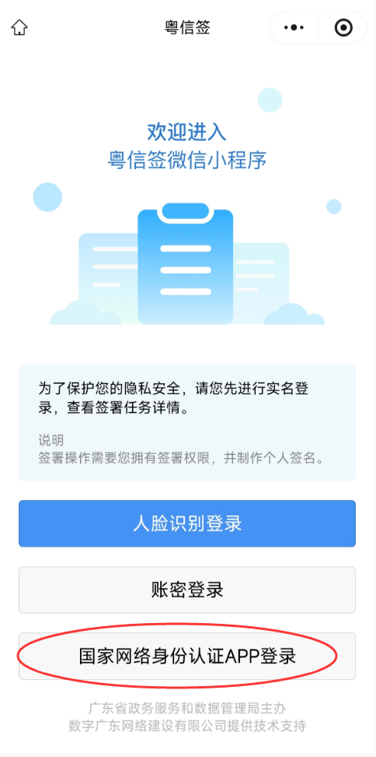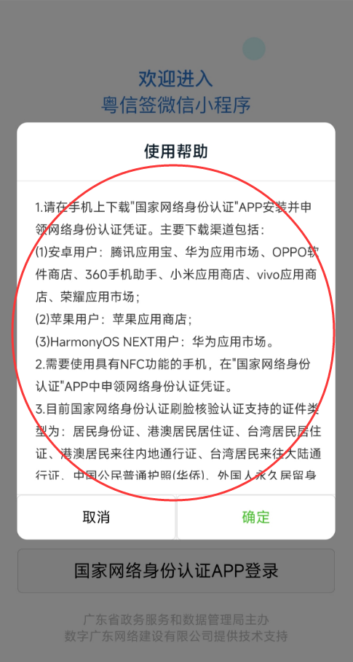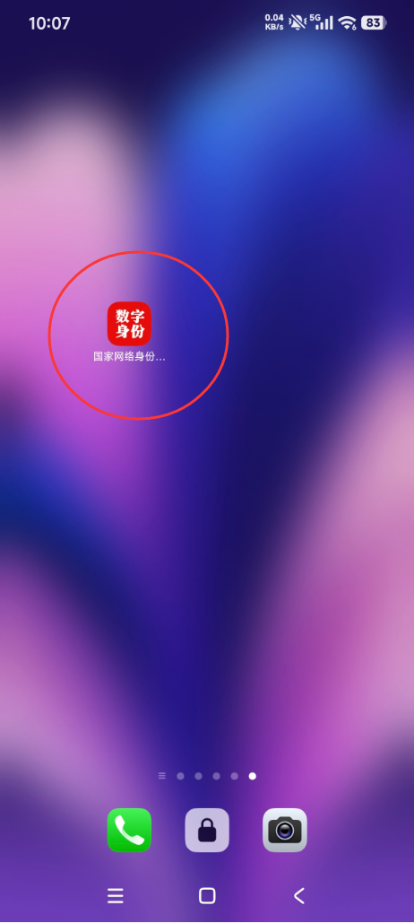
图1 图2 图3
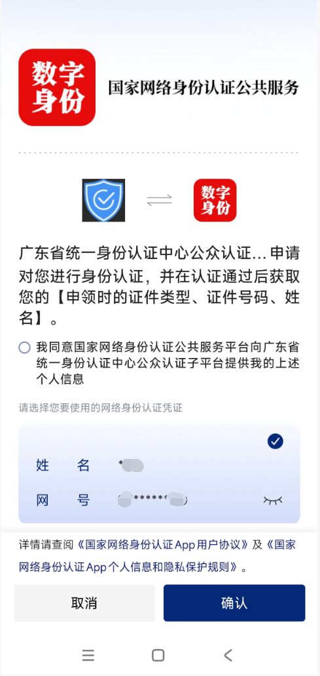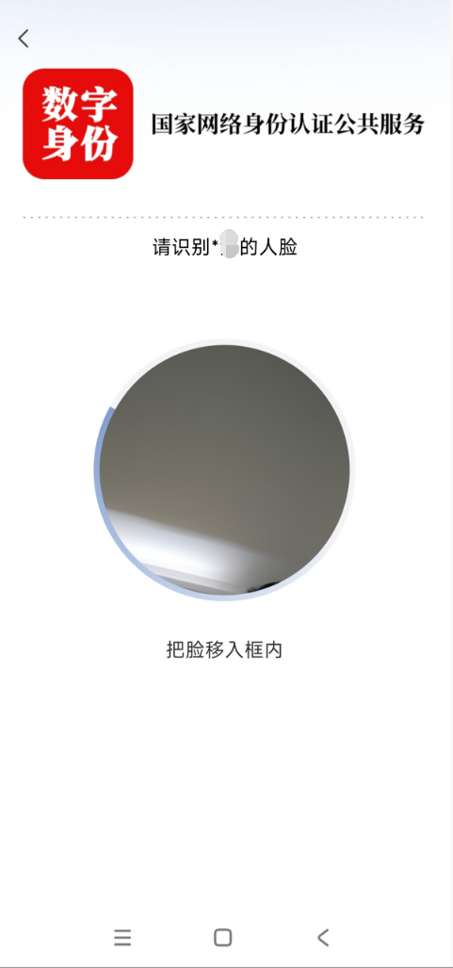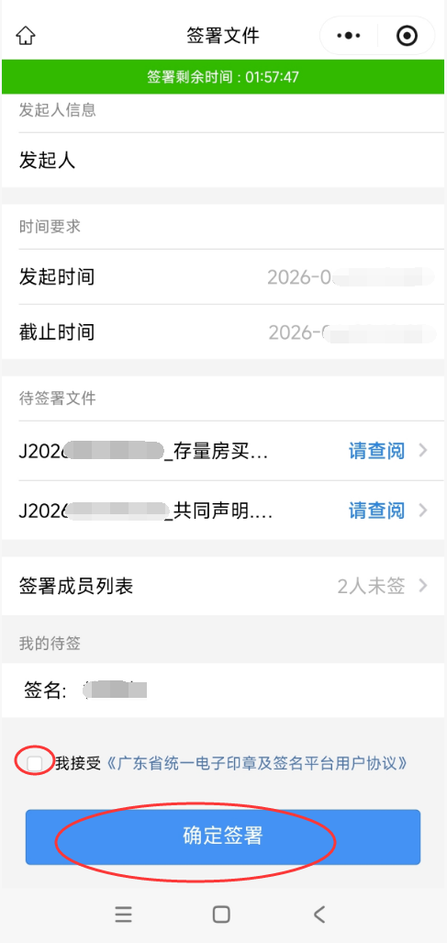
图4 图5 图6
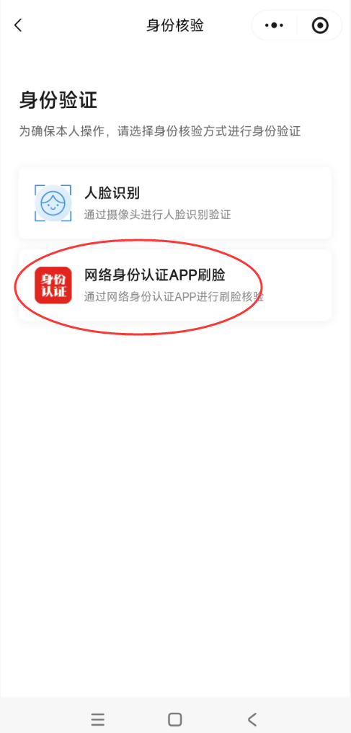
图7
（八）买卖双方均完成电子签名授权后，返回存量房网上合同备案系统。确认所有信息无误且签名状态显示“订单已经完成签字”，点击“提交”。当合同状态显示“已备案”，则存量房买卖合同网签备案完成，买卖双方可前往相关部门办理不动产转移登记手续。如果是无法进行线上签约的客户，需要线下交易中心窗口办理！
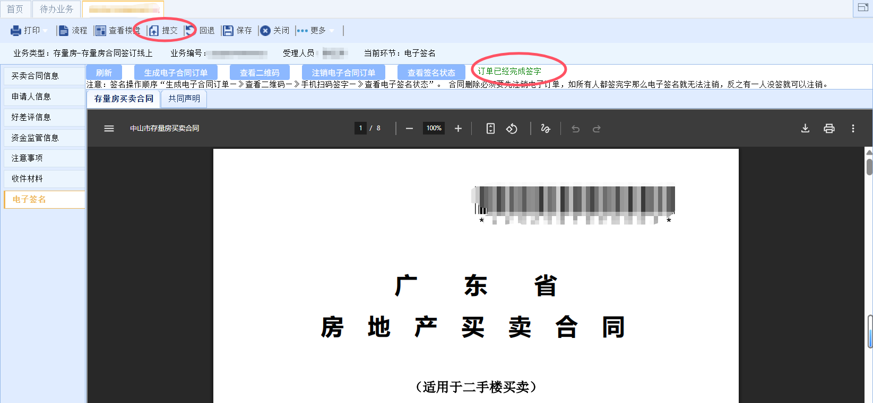
（九）在订单完成签字前，如需修改合同内容，可点击“注销电子合同订单”，进入“首页”模块，找到并选中需要修改的合同，修改完成后，重复上述第（七）步的操作完成网签；如需终止合同，可点击“注销电子合同订单”，进入“首页”模块，找到并选中需要删除的合同，点击删除。在订单完成签字并提交后，如发现买卖双方姓名、身份证件号码、房屋信息等重要信息填写错误的，不可修改，必须按本指引“4、存量房合同注销线上”相关要求注销备案后，再重新签订买卖合同。
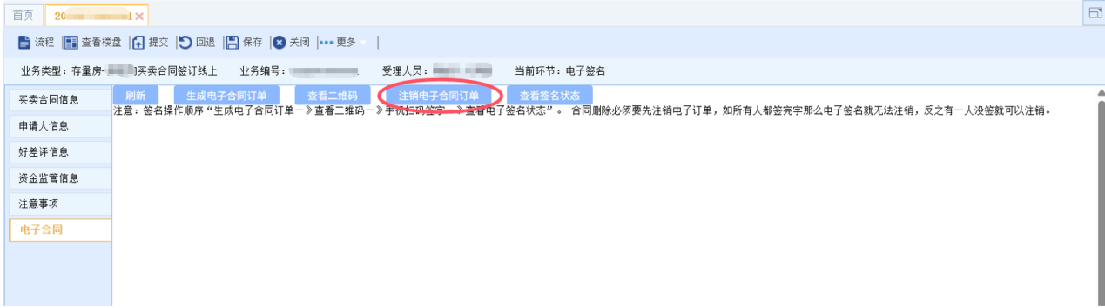

3.存量房合同签订线下

3.1流程描述

3.2操作说明
（一）中介从业人员登录网签系统后，点击“存量房合同签订线下”（注意：房屋赠与、土地买卖等不属于存量房网签的范围，按不动产登记部门要求办理即可）。
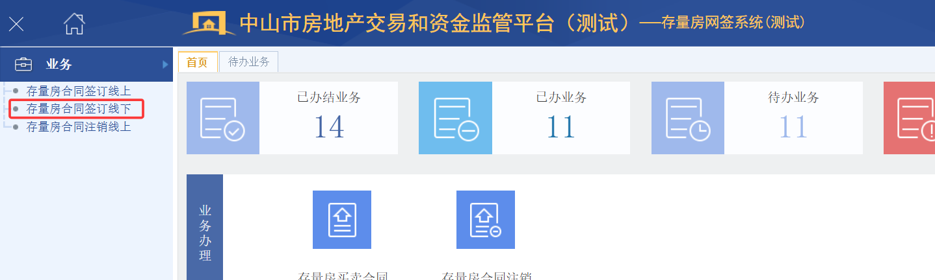

（二）房源验证。必须按产权证书上对应信息填写，按要求输入房产证号或不动产权证号，如用不动产单元号查询的，则需要向不动产登记部门查询，按查档信息输入。产权人为中国港澳台人士或外国人士的，建议选择查询方式为“姓名+不动产单元号”进行房源查询。
注意：1、产权人的姓名或证件号码有变的，仍要按产权证书信息或不动产登记簿信息输入；2、产权证书上的证件号码如为一代身份证的，请勾选“如果查询房源失败、且房产证上的证件号码为一代身份证”，否则不要勾选；3、如提示查询失败的，请以不动产登记部门的查档信息为准再次输入。
（三）查询房源成功后，点击“签订合同”，进入合同签订页面，合同中蓝色框为必填项，其他项选填。如乙方为多人，要选择共有性质，再添加共有人，每一格只能填写一个人的信息。（如创建合同的下一个自然日内仍未完成电子签名或备案的，系统将自动删除该合同）
（四）完成填写买卖合同后，按顺序将申请人信息、好差评信息、资金监管信息和注意事项填写完成。为保障买卖双方合法权益，建议中介机构鼓励买卖双方选择资金监管，如需进行资金监管可在资金监管信息“是否选择监管交易资金”中选择 “是”。目前建设银行和农村商业银行已与存量房网签系统进行了对接，群众若选择建设银行进行资金监管的，可在系统上直接操作，点击跳转建设银行的“龙存管”系统，实现“全线上”办理；若选择农村商业银行，则需要到线下支行办理，具体可以查看下面的操作指引中对应银行的《用户操作手册》。
（五）确认所有业务信息准确无误后，在系统界面点击“提交”按钮，随后点击“确定”完成提交操作。注意此时合同还未完成网签、备案。
（六）双方本人持有效身份证件（原件）前往中山市房地产交易管理事务中心业务窗口办理合同备案业务，现场打印《线下办理存量房买卖合同备案申请表》、《广东省房地产买卖合同》、《自愿放弃存量房交易资金监管的共同声明》（不选择资金监管时需填写），双方签字，工作人员在系统上传签章页及资料后提交审核，审核通过后，存量房买卖合同网签备案完成。如买方或卖方有未成年人的，未成年人一方需父母双方到现场，并提供未成年人保证书、能证明亲子关系的户口本或出生证明等证明材料。
若不能前来办理的，可委托他人办理，并提供经公证部门出具的委托书原件（ 注：公证委托书上必须注明有存量房买卖合同网签备案这一委托事项)。

4.存量房合同注销线上

4.1流程图

4.2操作说明
（一）使用线上办理完成存量房网签备案的人士可直接线上申请注销网签合同，中介从业人员登录网签系统后，点击 “存量房合同注销线上”，在合同编号输入框内输入需注销的存量房合同编号并点击搜索（只能注销已备案、不动产未受理未过户的合同），点击左侧空白半圆符号进行选中，选中后点击页面下方的 “确定” 按钮进入存量房合同注销线上操作。
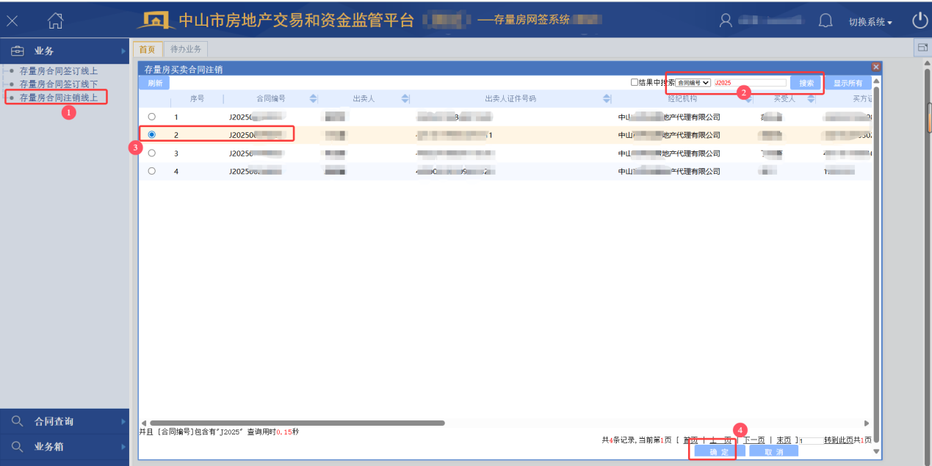
（二）在注销原因界面填写存量房合同注销原因，信息填写完毕后点击“提交”按钮，待系统跳转提交界面点击“确定”按钮。待系统提示提交完成，进入“待办业务”模块，找到并选中已提交的对应业务项，点击该业务项进入电子签名流程前置准备界面。
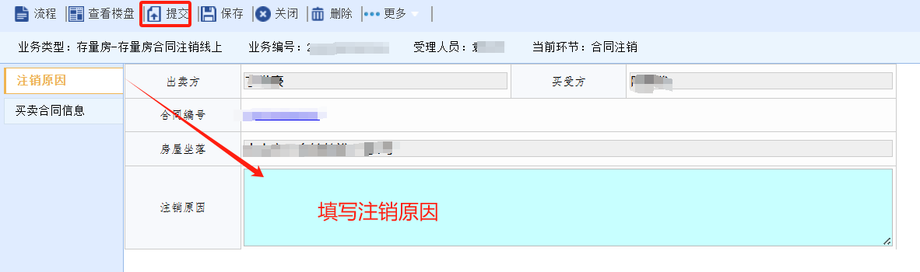
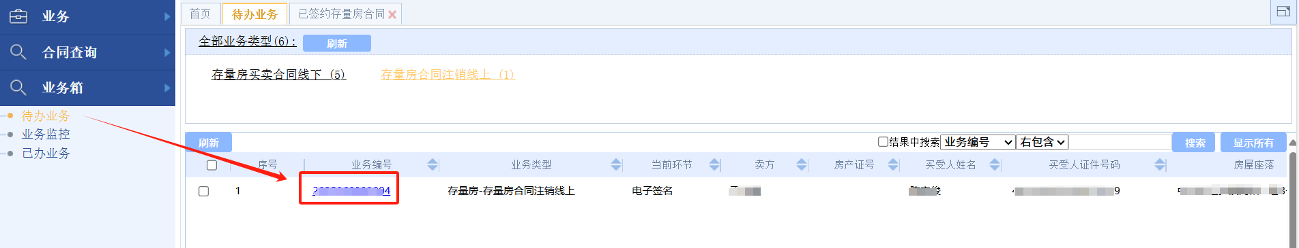
（三）进入所选业务后再次确认合同信息无误，点击“电子合同”中的“生成电子合同订单”按钮，待系统提示电子合同订单生成成功且签名状态右侧显示“已创建订单，待签字”后，点击“查看二维码”按钮，待二维码加载完成，使用手机微信扫描二维码进行电子签名操作。
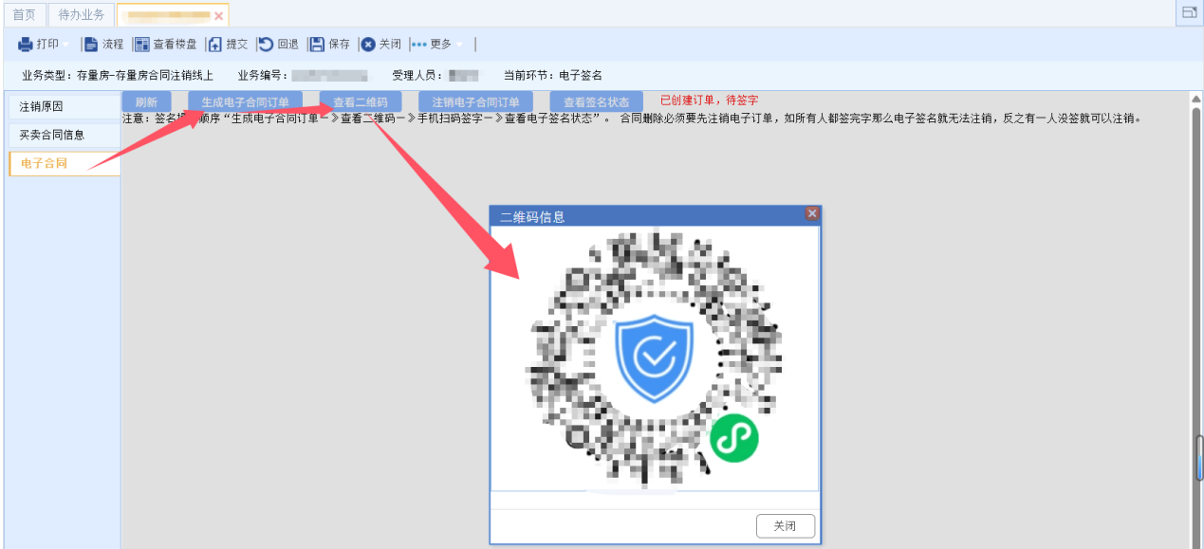
（四）扫描二维码进入粤信签微信小程序，如果无‘人脸识别登录’方式，可选择‘国家网络身份认证APP登录’进行身份核验（图1），首次使用需按照相关指引在各类应用商店下载国家网络身份认证APP进行安装并进行注册、身份核验（图2-3）。重新扫码进入粤信签小程序，按照提示进行授权、人脸识别并电子签名（图4-7）。
图1 图2 图3
图4 图5 图6
图7
（五）买卖双方均完成电子签名授权后，返回存量房网上合同备案系统。确认所有信息无误且签名状态显示“订单已经完成签字”，点击“提交”。当合同状态显示“订单已完成签字”，则存量房买卖合同注销网签备案。
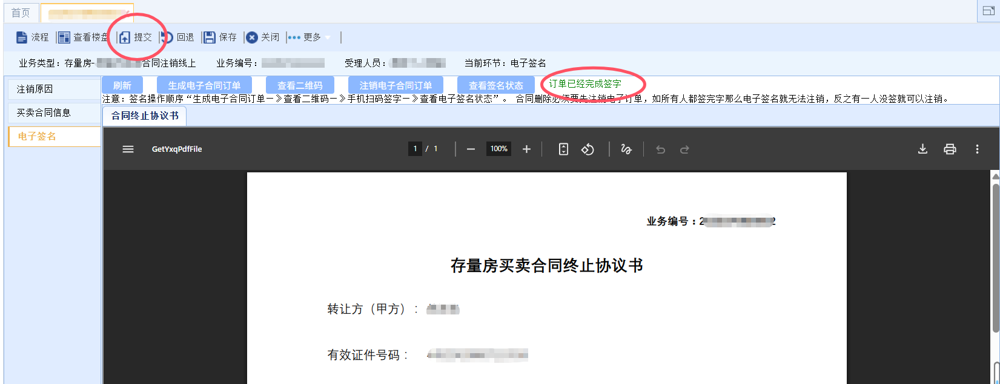

5.存量房合同注销线下

5.2流程图

5.2操作说明
使用线下办理完成存量房网签备案的人士，如需解除合同，买卖双方协商一致注销存量房买卖合同网签备案的，双方本人持有效身份证件（原件）及注销网签备案的申请材料向中山市房地产交易管理事务中心申请办理（现场打印《线下办理存量房买卖合同备案注销申请表》、《存量房买卖合同终止协议》、《广东省房地产买卖合同》，买卖双方现场进行照片采集，双方签字，工作人员在系统上传签章页及资料后提交审核，审核通过后，完成存量房买卖合同注销网签备案）。如买方或卖方有未成年人的，未成年人一方需父母双方到现场，并提供未成年人保证书、能证明亲子关系的户口本或出生证明等证明材料。
若不能前来办理的，可委托他人办理，并提供经公证部门出具的委托书原件（ 注：公证委托书上必须注明有注销存量房买卖合同网签备案这一委托事项)。
如有疑问，请拨打咨询电话 0760-88363077。

